Projeto de Lei nº 74/2018

Dispõe sobre abertura de Crédito Adicional Suplementar

Gisele Tonchis, Prefeita Municipal de Lourdes, Comarca de Buritama, Estado de São Paulo.

Faz saber que a Câmara Municipal de Lourdes aprovou e ela sanciona e promulga a seguinte lei:

Art. 1º - Fica aberto na contadoria municipal, um crédito adicional suplementar na importância de até R$ 35.000,00 (trinta e cinco mil reais), visando suplementar a seguinte dotação do orçamento vigente:

0206 – PODER EXECUTIVO
020601 – Fundo Municipal de Saúde
10.301.0015.2028.0000 – Atividades da Atenção Básica
138 – Equipamentos e Material Permanente...................................................R$ 35.000,00

Art. 2º - O crédito aberto pelo artigo anterior será coberto com recursos provenientes da anulação parcial da seguinte dotação:

0206 – PODER EXECUTIVO
020601 – Fundo Municipal de Saúde
10.303.0018.2031.0000 – Atividades da Assistência Farmacêutica
155 – 33909100 – Sentenças Judiciais............................................................R$ 35.000,00

Art. 3º - Esta lei entrará em vigor na data de sua publicação, revogadas as disposições em contrário.

Lourdes-SP, 29 de novembro de 2018
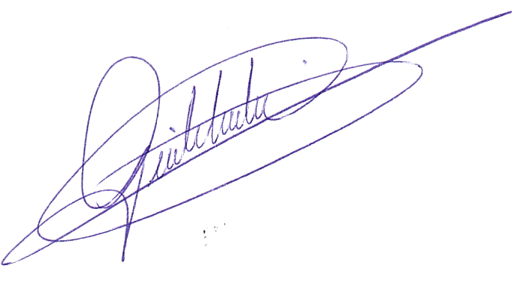

Gisele Tonchis
Prefeita Municipal

JUSTIFICATIVA

Pedro Luiz Serafim Pinto, Contador da Prefeitura Municipal de Lourdes, Estado de São Paulo, J U S T I F I C A, para os devidos fins, que o projeto de Lei que abre Crédito Adicional Suplementar no valor de até R$ 35.000,00 (Trinta e cinco mil reais), visa suplementar a ficha 0138 – Equipamentos e Material Permanente e poderá ser usada numa eventual contrapartida na aquisição de 03 ambulâncias. A ficha que sofrerá redução será a de nº 155 que é de Sentenças Judiciais e possui um saldo elevado de dotação e não será usada até o fim do exercício.

Lourdes-SP, 29 de novembro de 2018

Pedro Luiz Serafim Pinto
Contador – CRC1SP160756/O-2

